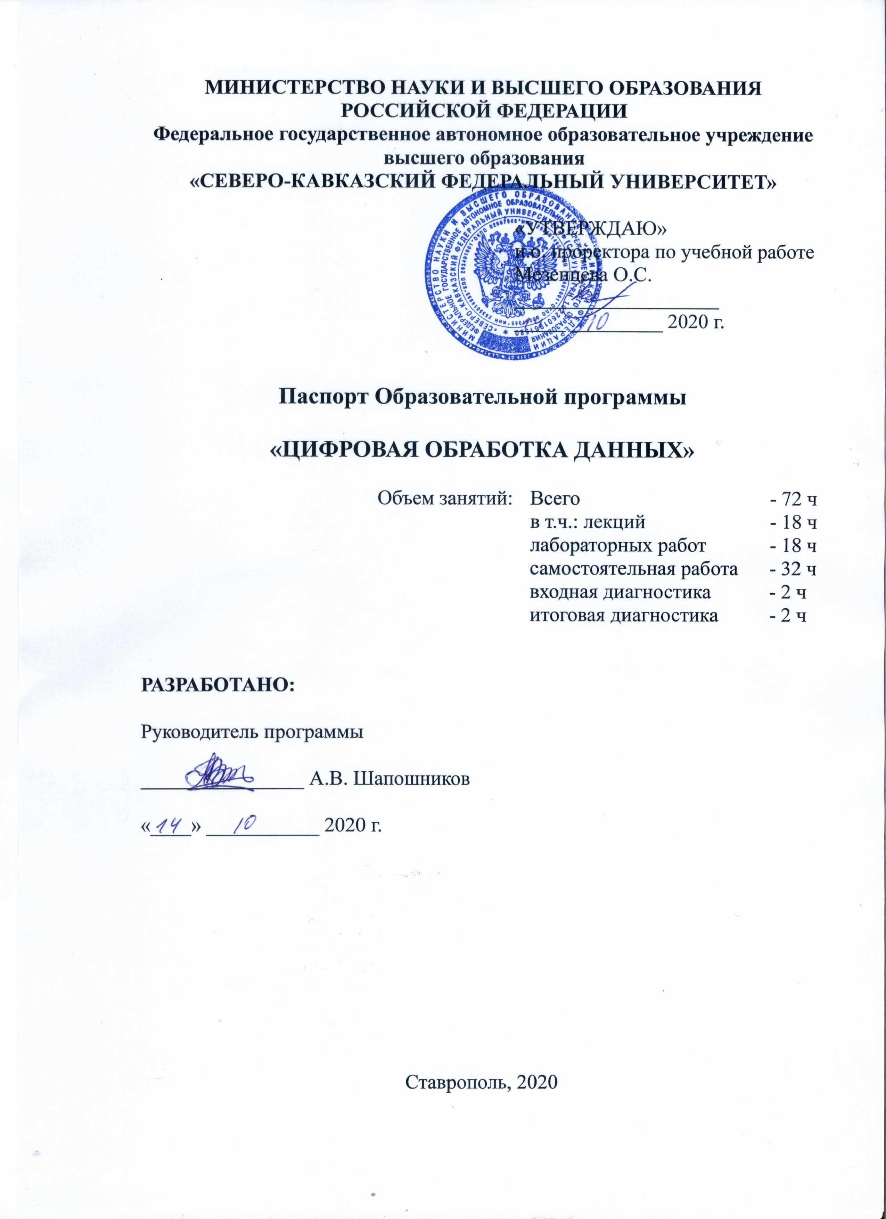

1. **Паспорт Образовательной программы**

**«ЦИФРОВАЯ ОБРАБОТКА ДАННЫХ»**

|  |  |
| --- | --- |
| **Версия программы** | **1** |
| **Дата Версии** | **14.10.2020** |

1. **Сведения о Провайдере**

|  |  |  |
| --- | --- | --- |
| 1.1 | Провайдер | **ФГАОУ ВО "Северо-Кавказский федеральный университет"** |
| 1.2 | Логотип образовательной организации |  |
| 1.3 | Провайдер ИНН | **2635014955** |
| 1.4 | Ответственный за программу ФИО | Шапошников Алексей Вячеславович |
| 1.5 | Ответственный должность | **доцент кафедры “Математическое моделирование”** |
| 1.6 | Ответственный Телефон | **+7-918-754-75-47** |
| 1.7 | Ответственный Е-mail | **ashaposhnikov@ncfu.ru** |

1. **Основные Данные**

|  |  |  |
| --- | --- | --- |
| **№** | **Название** | **Описание** |
| 2.1 | Название программы | **ЦИФРОВАЯ ОБРАБОТКА ДАННЫХ** |
| 2.2 | Ссылка на страницу программы | **https://el.ncfu.ru/course/view.php?id=1421** |
| 2.3 | Формат обучения | Онлайн |
|  | Подтверждение от ОО наличия возможности реализации образовательной программы с применением электронного обучения и (или) дистанционных образовательных технологий с возможностью передачи данных в форме элементов цифрового следа | да |
| 2.4 | Уровень сложности | Базовый |
| 2.5 | Количество академических часов | **72** |
|  | Практикоориентированный характер образовательной программы: не менее 50 % трудоёмкости учебной деятельности отведено практическим занятиям и (или) выполнению практических заданий в режиме самостоятельной работы (кол-во академических часов) | да |
| 2.6 | Стоимость обучения одного обучающегося по образовательной программе, а также предоставление ссылок на 3 (три) аналогичные образовательные программы иных организаций, осуществляющих обучение, для оценки объективности стоимости или обоснование уникальности представленной образовательной программы в случае отсутствия аналогичных образовательных программ на рынке образовательных услуг | **20 000**  1. https://openedu.ru/course/urfu/SIGPROC  2. https://ru.coursera.org/learn/cifrovaya-obrabotka-signalov-chast1  3. https://audio.rightmark.org/lukin/dspcourse/dspcourse.pdf |
| 2.7 | Минимальное количество человек на курсе | **1** |
| 2.8 | Максимальное количество человек на курсе | **300** |
| 2.9 | Данные о количестве слушателей, ранее успешно прошедших обучение по образовательной программе | При наличии |
| 2.10 | Формы аттестации | Собеседование по вопросам выходной (итоговой) диагностики, выполнение и защита лабораторных работ |
|  | Указание на область реализации компетенций цифровой экономики, к которой в большей степени относится образовательная программа, в соответствии с Перечнем областей | электроника и радиотехника |

1. **Аннотация программы**

**1) общая характеристика компетенций, качественное изменение которых осуществляется в результате обучения или которые формируются в результате освоения образовательной программы:**

|  |  |  |  |  |  |  |
| --- | --- | --- | --- | --- | --- | --- |
| 1. | **Наименование компетенции** | | | ПКФ-2 - «Способность участвовать в разработке компонентов цифровых информационных, телекоммуникационных и автоматизированных систем и их компонентов и управлении ими на всех этапах жизненного цикла». | | |
| 2. | **Указание типа компетенции** | Общекультурная универсальная | нет | | |  |
| общепрофессиональная | нет | | |  |
| профессиональная | нет | | |  |
| Профессионально-специализированная | да | | |  |
| 3 | **Определение, содержание и основные сущностные характеристики компетенции** | | | Обучаемый способен учитывать современные тенденции развития информатики и вычислительной техники, цифровых технологий в своей деятельности. | |  |
| 4. | **Дескриптор знаний, умений и навыков по уровням** | | | **Уровни сформирован ности компетенции обучающегося** | **Индикаторы** | |
|  |  | | | **Начальный уровень** | Обучаемый частично проявляет навыки, входящие в состав компетенции. Пытается, стремится проявлять нужные навыки, понимает их необходимость, но у него не всегда получается. | |
|  |  | | | **Базовый уровень** | Обучаемый уверенно владеет навыками, способен, проявлять соответствующие навыки в ситуациях с элементами неопределённости, сложности. | |
|  |  | | | **Продвинутый** | Обучаемый владеет сложными навыками, способен активно влиять на происходящее, проявлять соответствующие навыки в ситуациях повышенной сложности | |
|  |  | | | **Профессиональный** | Обучаемый владеет сложными навыками, создает новые решения для сложных проблем со многими взаимодействующими факторами, предлагает новые идеи и процессы, способен активно влиять на происходящее, проявлять соответствующие навыки в ситуация повышенной сложности. | |
| 5. | Характеристика взаимосвязи данной компетенции с другими компетенциями/ необходимость владения другими компетенциями для формирования данной компетенции | | |  | Компетенции цифровой обработки данных | |
| 6. | Средства и технологии оценки | | |  | Собеседование, опрос, выполнение и защита лабораторных работ, итоговая диагностика | |

**2) описание требований и рекомендаций для обучения по образовательной программе:**

**Целевая аудитория:** лица, имеющие или получающих высшее образование, специалисты в области информационных технологий и микроэлектроники, преподаватели колледжей, техникумов, вузов, аспиранты и магистры, сотрудники компаний по выпуску программного и аппаратного обеспечения высокопроизводительных вычислительных систем (инженеры, менеджеры проектов, руководители групп разработки).

**Цель программы:** комплексное обновление знаний по информационным и цифровым технологиям, необходимым в профессиональной деятельности обучаемого, практики применения данных технологий, а также совершенствование умений и навыков слушателей с учетом специализации их профессиональной деятельности, повышения профессионального уровня в рамках имеющейся квалификации, а также получение дополнительных знаний в области разработки цифровых устройств обработки сигналов, таких как цифровые фильтры и спектроанализаторы

**Содержание дисциплины:** Цифровые сигналы. Преобразование сигнала в цифровую форму. Обработка цифровых сигналов. Z-преобразование. Природа сигналов. Функциональные преобразования сигналов. Ключевые операции цифровой обработки. Линейная свёртка. Корреляция. Линейная цифровая фильтрация. Дискретные преобразования. Модуляция сигналов. Области применения цифровой обработки сигналов. Процессоры ЦОС. Запись, воспроизведение, использование звука. Применение ЦОС в телекоммуникациях. Цифровые фильтры. Основные достоинства цифровых фильтров. Нерекурсивные фильтры. Рекурсивные фильтры. Импульсная реакция фильтров. Функция отклика. Определение импульсной реакции. Передаточные функции фильтров. Устойчивость фильтров. Частотные характеристики фильтров. Фазовая и групповая задержка. Корреляция входа и выхода фильтров. Области применения нерекурсивных и рекурсивных фильтров. Структурные схемы цифровых фильтров. Графы фильтров. Соединения фильтров. Схемы реализации фильтров. Расчёт коэффициентов фильтра. Импульсная реакция фильтра. Частотная характеристика фильтра. Модификация фильтра. Оптимизация сглаживания. Последовательная фильтрация.  Фильтры 1-го и 2-го порядка. Расчёт фильтров. Частотные характеристики фильтров. Расчёт простого цифрового фильтра по частотной характеристике.

**3) краткое описание результатов обучения в свободной форме, а также описание востребованности результатов обучения в профессиональной деятельности:**

В рамках данной дисциплины предполагается изучение принципов функционирования устройств цифровой обработки сигналов и проектирования цифровых фильтров. Для закрепления изученного материала предполагается выполнение лабораторных работ с использованием современной системы проектирования фильтров пакета Matlab.

**Планируемые результаты обучения в разрезе ЗУН**

*Знать:* Цифровые сигналы. Преобразование сигнала в цифровую форму. Обработка цифровых сигналов. Z-преобразование. Природа сигналов. Функциональные преобразования сигналов. Ключевые операции цифровой обработки. Линейная свёртка. Корреляция. Линейная цифровая фильтрация. Дискретные преобразования. Модуляция сигналов. Области применения цифровой обработки сигналов. Процессоры ЦОС. Запись, воспроизведение, использование звука. Применение ЦОС в телекоммуникациях. Цифровые фильтры. Основные достоинства цифровых фильтров. Нерекурсивные фильтры. Рекурсивные фильтры. Импульсная реакция фильтров. Функция отклика. Определение импульсной реакции. Передаточные функции фильтров. Устойчивость фильтров. Частотные характеристики фильтров. Фазовая и групповая задержка. Корреляция входа и выхода фильтров. Области применения нерекурсивных и рекурсивных фильтров. Структурные схемы цифровых фильтров. Графы фильтров. Соединения фильтров. Схемы реализации фильтров. Расчёт коэффициентов фильтра. Импульсная реакция фильтра. Частотная характеристика фильтра. Модификация фильтра. Оптимизация сглаживания. Последовательная фильтрация.  Фильтры 1-го и 2-го порядка. Расчёт фильтров. Частотные характеристики фильтров. Расчёт простого цифрового фильтра по частотной характеристике.

*Уметь:* использовать средства разработки цифровых фильтров

*Владеть:* навыками моделирования работы устройств цифровой обработкой сигналов.

**Области профессиональной деятельности:** электроника и радиотехника, программирование и создание ИТ-продуктов, цифровая обработка данных, интернет вещей, распределенные вычисления, участие в разработке программного и аппаратного обеспечения ЭВМ, преподавание основ проектирования устройств обработки сигналов

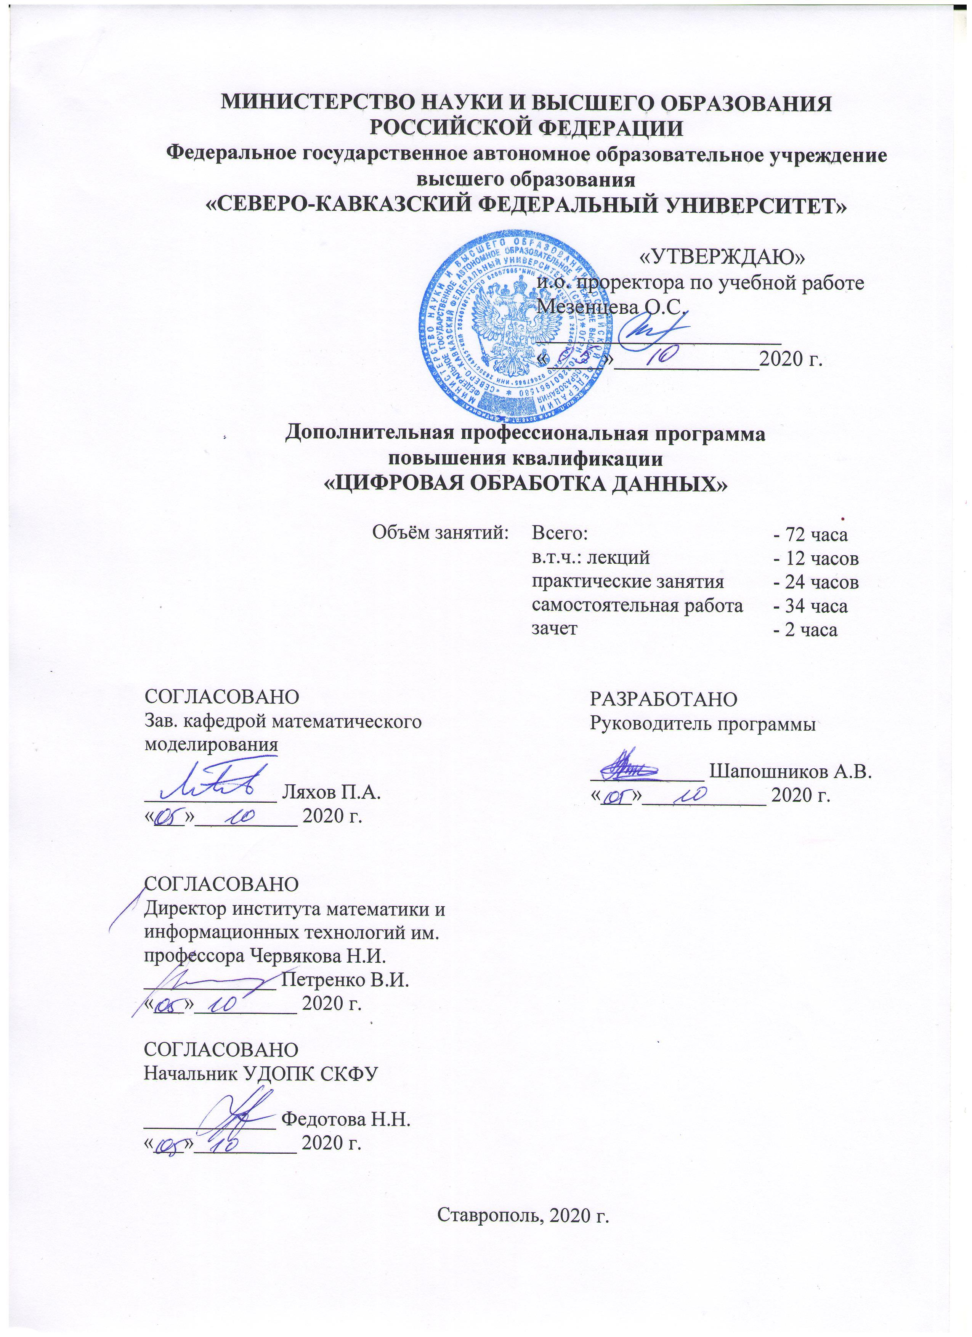

1. ОБРАЗОВАТЕЛЬНАЯ ПРОГРАММА (ДПО)

Титульный лист программы

**Федеральное государственное автономное образовательное учреждение высшего образования**

**«СЕВЕРО-КАВКАЗСКИЙ ФЕДЕРАЛЬНЫЙ УНИВЕРСИТЕТ»**

Дополнительная профессиональная программа повышения квалификации

«**ЦИФРОВАЯ ОБРАБОТКА ДАННЫХ**»

72 час.

**ОБЩАЯ ХАРАКТЕРИСТИКА ПРОГРАММЫ**

**1.Цель программы**

**Целью реализации программы** является комплексное обновление знаний по информационным и цифровым технологиям, необходимым в профессиональной деятельности обучаемого, практики применения данных технологий, а также совершенствование умений и навыков слушателей с учетом специализации их профессиональной деятельности, повышения профессионального уровня в рамках имеющейся квалификации, а также получение дополнительных знаний в области разработки цифровых устройств обработки сигналов, таких как цифровые фильтры и спектроанализаторы.

«**Цифровая обработка данных**» – практико-ориентированная дополнительная профессиональная программа повышения квалификации, нацелена на формирование практических умений, навыков и (или) приобретение опыта, необходимого для выполнения конкретного вида профессиональной деятельности (электроника и радиотехника, программирование и создание ИТ-продуктов) в области цифровой экономики и соответствует области (электроника и радиотехника, программирование и создание ИТ-продуктов).

Программа соответствует действующему законодательству РФ (Федеральному закону «Об образовании в Российской Федерации» от 29.12.2012 N 273-ФЗ (актуальная редакция), Приказу Министерства образования и науки Российской Федерации (Минобрнауки России) от 1 июля 2013 г. N 499 г. Москва «Об утверждении Порядка организации и осуществления образовательной деятельности по дополнительным профессиональным программам», Приказом Министерства образования и науки РФ от 23 августа 2017 г. N 816 «Об утверждении Порядка применения организациями, осуществляющими образовательную деятельность, электронного обучения, дистанционных образовательных технологий при реализации образовательных программ».

**2.Планируемые результаты обучения:**

2.1.Знание (осведомленность в областях): Цифровые сигналы. Преобразование сигнала в цифровую форму. Обработка цифровых сигналов. Z-преобразование. Природа сигналов. Функциональные преобразования сигналов. Ключевые операции цифровой обработки. Линейная свёртка. Корреляция. Линейная цифровая фильтрация. Дискретные преобразования. Модуляция сигналов. Области применения цифровой обработки сигналов. Процессоры ЦОС. Запись, воспроизведение, использование звука. Применение ЦОС в телекоммуникациях. Цифровые фильтры. Основные достоинства цифровых фильтров. Нерекурсивные фильтры. Рекурсивные фильтры. Импульсная реакция фильтров. Функция отклика. Определение импульсной реакции. Передаточные функции фильтров. Устойчивость фильтров. Частотные характеристики фильтров. Фазовая и групповая задержка. Корреляция входа и выхода фильтров. Области применения нерекурсивных и рекурсивных фильтров. Структурные схемы цифровых фильтров. Графы фильтров. Соединения фильтров. Схемы реализации фильтров. Расчёт коэффициентов фильтра. Импульсная реакция фильтра. Частотная характеристика фильтра. Модификация фильтра. Оптимизация сглаживания. Последовательная фильтрация.  Фильтры 1-го и 2-го порядка. Расчёт фильтров. Частотные характеристики фильтров. Расчёт простого цифрового фильтра по частотной характеристике. .

2.2. Умение (способность к деятельности) : использовать средства разработки цифровых фильтров

2.3.Навыки (использование конкретных инструментов): владеть навыками моделирования работы устройств цифровой обработкой сигналов.

**3.Категория слушателей** (возможно заполнение не всех полей)

* 1. Образование: высшее, неполное высшее.
  2. Квалификация : бакалавр, магистр, специалист, допустимо без квалификации.
  3. Наличие опыта профессиональной деятельности: не обязательно
  4. Предварительное освоение иных дисциплин/курсов /модулей: не обязательно.

**4.Учебный план программы «**Цифровая обработка данных**»**

|  |  |  |  |  |  |  |
| --- | --- | --- | --- | --- | --- | --- |
| **№**  **п/п** | **Наименование модулей, тем** | **Всего**  **часов** | **В том числе** | | | **Форма проведения занятий** |
| **лекции** | **Лабораторные работы** | **самостоятельная работа** |
|  | Входное анкетирование, тестирование, диагностика | 2 |  | 2 |  | Компьютерное тестирование |
|  | Тема 1. Введение в цифровую обработку данных | 22 | 6 | 6 | 10 | Вебинар |
|  | Тема 2 Цифровые фильтры обработки одномерных сигналов | 24 | 6 | 6 | 12 | Вебинар |
|  | Тема 3. Фильтры сглаживания. Метод наименьших квадратов | 22 | 6 | 6 | 10 | Вебинар |
|  | Итоговая диагностика | 2 |  | 2 |  | Защита проекта |
|  | **Всего** | **72** | **18** | **22** | **32** |  |

**5.Календарный план-график реализации образовательной** программы

(дата начала обучения – дата завершения обучения) в текущем календарном году, указания на периодичность набора групп (не менее 1 группы в месяц)

**Дата начала обучения:** 1 ноября 2020.

**Дата завершения обучения:** 15 ноября 2020.

**Периодичность набор групп:** разовый набор.

|  |  |  |  |
| --- | --- | --- | --- |
| **№ п/п** | **Наименование учебных модулей** | **Трудоёмкость (час)** | **Сроки обучения** |
| 1 | Входное анкетирование. Тема 1. Введение в цифровую обработку данных | 24 | 1.11.2020-5.11.2020 |
| 2 | Тема 2 Цифровые фильтры обработки одномерных сигналов | 24 | 6.11.2020-10.11.2020 |
| 3 | Тема 3. Фильтры сглаживания. Метод наименьших квадратов. Итоговая диагностика. | 24 | 11.11.2020-15.11.2020 |
| **Всего:** | | **72** |  |

**6.Учебно-тематический план программы «**Цифровая обработка данных**»**

|  |  |  |  |  |  |  |
| --- | --- | --- | --- | --- | --- | --- |
| **№ п/п** | **Модуль / Тема** | **Всего, час** | **Виды учебных занятий** | | | **Формы контроля** |
| **лекции** | **практические занятия** | **самостоятельная работа** |
| 1 | Тема 1. Введение в цифровую обработку данных | 24 | 6 | 6 | 10 | Собеседование по вопросам темы, защита лабораторных работ |
| 2 | Тема 2 Цифровые фильтры обработки одномерных сигналов | 24 | 6 | 6 | 12 | Собеседование по вопросам темы, защита лабораторных работ |
| 3 | Тема 3. Фильтры сглаживания. Метод наименьших квадратов | 24 | 6 | 6 | 10 | Собеседование по вопросам темы, защита лабораторных работ |
|  | **Всего** | **72** | **18** | **18** | **36** |  |

**7. Учебная (рабочая) программа повышения квалификации «**Цифровая обработка данных**»**

**Модуль 1.** Введение в цифровую обработку данных **( 24 час.)**

**Содержание:** Цифровые сигналы. Преобразование сигнала в цифровую форму. Обработка цифровых сигналов. Z-преобразование. Природа сигналов. Функциональные преобразования сигналов. Ключевые операции цифровой обработки. Линейная свёртка. Корреляция. Линейная цифровая фильтрация. Дискретные преобразования. Модуляция сигналов. Области применения цифровой обработки сигналов. Процессоры ЦОС. Запись, воспроизведение, использование звука. Применение ЦОС в телекоммуникациях.

**Модуль 2.** Цифровые фильтры обработки одномерных сигналов **(24 час.)**

**Содержание темы:** Цифровые фильтры. Общие понятия. Основные достоинства цифровых фильтров. Нерекурсивные фильтры. Рекурсивные фильтры. Импульсная реакция фильтров. Функция отклика. Определение импульсной реакции. Передаточные функции фильтров. Z-преобразование. Устойчивость фильтров. Частотные характеристики фильтров. Общие понятия. Основные свойства. Фазовая и групповая задержка. Корреляция входа и выхода фильтров. Области применения нерекурсивных и рекурсивных фильтров. Структурные схемы цифровых фильтров. Структурные схемы. Графы фильтров. Соединения фильтров. Схемы реализации фильтров. Обращённые формы.

**Модуль 3.** Фильтры сглаживания **(24 час.)**

**Содержание темы:** Фильтры МНК 1-го порядка. Расчёт коэффициентов фильтра. Импульсная реакция фильтра. Частотная характеристика фильтра. Модификация фильтра. Оптимизация сглаживания. Последовательная фильтрация. Фильтры МНК 2-го порядка. Расчёт фильтров. Частотные характеристики фильтров. Модификация фильтров. Последовательная фильтрация. Фильтры МНК 4-го порядка. Расчёт простого цифрового фильтра по частотной характеристике.

**Описание практико-ориентированных заданий и кейсов**

|  |  |  |  |
| --- | --- | --- | --- |
|  | **Номер темы/модуля** | **Наименование практического занятия** | **Описание** |
| 1 | Введение в цифровую обработку данных | Введение в цифровую обработку данных | Изучение основных понятий цифровой обработки сигналов, выполнение лабораторной работы |
| 2 | Цифровые фильтры обработки одномерных сигналов | Цифровые фильтры обработки одномерных сигналов | Изучение цифровых фильтров обработки одномерных сигналов, выполнение лабораторной работы |
| 3 | Фильтры сглаживания. | Фильтры сглаживания | Изучение методов реализации различных сглаживающих фильтров, метод наименьших квадратов, выполнение лабораторной работы |

**8.Оценочные материалы по образовательной программе**

**8.1. Вопросы тестирования по модулям**

|  |  |  |  |
| --- | --- | --- | --- |
| **№ модуля** | **Вопросы входного тестирования** | **Вопросы промежуточного тестирования** | **Вопросы итогового тестирования** |
| 1.1 | I:  S: Ключевые операции цифровой обработки данных  +: сглаживание сигналов  -: продление работы оборудования  -: уменьшение загрязнений окружающей среды  I:  S: Ключевые операции цифровой обработки данных  +: прогнозирование  -: введение вероятного противника в заблуждение  -: аппроксимация  I:  S: Ключевые операции цифровой обработки данных  +: интегрирование сигналов  -: несобственное дифференцирование сигналов  -: разделение сигналов по модулю 2  I:  S: Области применения цифровой обработки сигналов  +: подавление помех  -: постановка помех в условия плотной городской застройки современного мегаполиса  -: обучение пенсионеров работе на ЭВМ  I:  S: Области применения цифровой обработки сигналов  +: выделение полезного сигнала из зашумленного  -: электромагнитное воздействие на беспилотные летательные аппараты фирмы «Локхид Мартин»  -: нагрузка ЭВМ большим количеством вычислений | Решение задач, защита лабораторных работ по теме «Введение в цифровую обработку данных» | I:  S: Ключевые операции цифровой обработки данных  +: сглаживание сигналов  -: продление работы оборудования  -: уменьшение загрязнений окружающей среды  I:  S: Ключевые операции цифровой обработки данных  +: прогнозирование  -: введение вероятного противника в заблуждение  -: аппроксимация  I:  S: Ключевые операции цифровой обработки данных  +: интегрирование сигналов  -: несобственное дифференцирование сигналов  -: разделение сигналов по модулю 2  I:  S: Области применения цифровой обработки сигналов  +: подавление помех  -: постановка помех в условия плотной городской застройки современного мегаполиса  -: обучение пенсионеров работе на ЭВМ  I:  S: Области применения цифровой обработки сигналов  +: выделение полезного сигнала из зашумленного  -: электромагнитное воздействие на беспилотные летательные аппараты фирмы «Локхид Мартин»  -: нагрузка ЭВМ большим количеством вычислений  I:  S: Импульсная реакция фильтров  +: описывается Дельта-функцией Дирака  -: описывается Гамма-функцией  -: описывается Дзета-функцией Римана  I:  S: Передаточные функции фильтров  +: Может восстановить комплексную частотную характеристику сигнала  -: Может восстановить гиперкомплексную частотную характеристику сигнала  -: Может восстановить фазовую характеристику сигнала  I:  S: Частотные характеристики фильтров  +: Фильтрация нижних частот  -: Фильтрация средних частот  -: Фильтрация треугольных частот  I:  S: Частотные характеристики фильтров  +: Фильтрация высоких частот  -: Фильтрация средних частот  -: Фильтрация треугольных частот  I:  S: Структурные схемы цифровых фильтров  +: КИХ-фильтр не содержит рекурсивной части  -: КИХ-фильтр не содержит функциональной части  -: КИХ-фильтр не содержит линий задержки |
| 1.2 | I:  S: Ключевые операции цифровой обработки данных  +: выделение информационных (полезных) сигналов  -: полное уничтожение полезной информации в сигнале  -: добавление белого шума в получаемый сигнал  I:  S: Цифровые фильтры характеризуются  -: Временем непрерывной работы  +: Импульсной характеристикой  -: точностью невозможности усиления сигнала  I:  S: Цифровые фильтры характеризуются  -: Спин-спиновой характеристикой  +: Фазо-частотной характеристикой  -: модулем Юнга  I:  S: Цифровые фильтры характеризуются  -: Внесистемной функцией  +: Системной функцией (передаточной функцией)  -: алгебраическим правилом Крамера решения СЛАУ | Решение задач, защита лабораторных работ по теме «Цифровые фильтры обработки одномерных сигналов» | I:  S: Ключевые операции цифровой обработки данных  +: выделение информационных (полезных) сигналов  -: полное уничтожение полезной информации в сигнале  -: добавление белого шума в получаемый сигнал  I:  S: Цифровые фильтры характеризуются  -: Временем непрерывной работы  +: Импульсной характеристикой  -: точностью невозможности усиления сигнала  I:  S: Цифровые фильтры характеризуются  -: Спин-спиновой характеристикой  +: Фазо-частотной характеристикой  -: модулем Юнга  I:  S: Цифровые фильтры характеризуются  -: Внесистемной функцией  +: Системной функцией (передаточной функцией)  -: алгебраическим правилом Крамера решения СЛАУ  I:  S: Разностные фильтры  -: реализуют интегральный оператор  +: реализуют разностный оператор  -: реализуют дифференциальный оператор  I:  S: Фильтры интегрирования  +: реализуют интегральный оператор  -: реализуют разностный оператор  -: реализуют дифференциальный оператор  I:  S: Фильтрация случайных сигналов  -: такой фильтрации не существует  -: применяется исключительно к белому шуму  +: позволяет восстановить утраченные данные  I:  S: Спектры мощности случайных сигналов  +: определяются автокорреляционной функцией случайного процесса  -: вычислить невозможно  -: являются константной величиной  I:  S: Явление Гиббса  -: это особое поведение частичных сумм ряда Лапласа в окрестности точек разрыва  +: это особое поведение частичных сумм ряда Фурье в окрестности точек разрыва  -: это особое поведение частичных сумм ряда Тейлора в окрестности точек разрыва  I:  S: Полосовой фильтр Баттеруорта  -: характеризуется нестабильной АЧХ полосы пропускания  -: характеризуется особой гладкостью АЧХ полосы пропускания  -: фильтр Баттеруорта не используется для полосовой фильтрации  I:  S: Фильтры Чебышева  -: Характеризуются плавным спадом АЧХ сигнала  -: Характеризуются плавным ростом АЧХ сигнала  +: Характеризуются крутым спадом АЧХ сигнала  I:  S: Адаптивный цифровой фильтр  +: содержит передаточную функцию, контролируемую переменными параметрами  -: содержит передаточную функцию, контролируемую постоянными параметрами  -: не содержит передаточной функции |
| 1.3 | I:  S: Преимущество цифровых фильтров  -: Низкая точность  -: Средняя точность  +: Высокая точность  I:  S: Преимущество цифровых фильтров  -: Низкая стабильность работы  -: Средняя стабильность работы  +: Высокая стабильность работы  I:  S: Преимущество цифровых фильтров  -: Невозможно изменить параметры цифрового фильтра  -: Изменить параметры цифрового фильтра возможно, но это сложно  +: Настройка параметров цифрового фильтра гибкая | Решение задач, защита лабораторных работ по теме «Фильтры сглаживания» | I:  S: Преимущество цифровых фильтров  -: Низкая точность  -: Средняя точность  +: Высокая точность  I:  S: Преимущество цифровых фильтров  -: Низкая стабильность работы  -: Средняя стабильность работы  +: Высокая стабильность работы  I:  S: Преимущество цифровых фильтров  -: Невозможно изменить параметры цифрового фильтра  -: Изменить параметры цифрового фильтра возможно, но это сложно  +: Настройка параметров цифрового фильтра гибкая  I:  S: Фильтры МНК 1-го порядка  +: использует метод скользящих средних  -: использует метод нескользящих средних  -: таких фильтров не существует  I:  S: Фильтры МНК 1-го порядка  -: не использует метод скользящих средних  +: обладают импульсной реакцией фильтра  -: Не имеют импульсной реакции фильтра  I:  S: Фильтры МНК 2-го порядка  +: использует метод скользящих средних  -: использует метод нескользящих средних  -: таких фильтров не существует  I:  S: Фильтры МНК 2-го порядка  -: не использует метод скользящих средних  +: обладают импульсной реакцией фильтра  -: Не имеют импульсной реакции фильтра  I:  S: Фильтры МНК 4-го порядка  +: использует метод скользящих средних  -: использует метод нескользящих средних  -: таких фильтров не существует  I:  S: Фильтры МНК 4-го порядка  -: не использует метод скользящих средних  +: обладают импульсной реакцией фильтра  -: Не имеют импульсной реакции фильтра |

**8.2.**  **описание показателей и критериев оценивания, шкалы оценивания.**

*Начальный уровень:* Обучаемый частично проявляет навыки, входящие в состав компетенции. Пытается, стремится проявлять нужные навыки, понимает их необходимость, но у него не всегда получается.

*Базовый уровень:* Обучаемый уверенно владеет навыками, способен, проявлять соответствующие навыки в ситуациях с элементами неопределённости, сложности.

*Продвинутый уровень:* Обучаемый владеет сложными навыками, способен активно влиять на происходящее, проявлять соответствующие навыки в ситуациях повышенной сложности

*Профессиональный уровень:* Обучаемый владеет сложными навыками, создает новые решения для сложных проблем со многими взаимодействующими факторами, предлагает новые идеи и процессы, способен активно влиять на происходящее, проявлять соответствующие навыки в ситуация повышенной сложности.

**8.3.**  **примеры контрольных заданий по модулям или всей образовательной программе** **.**

*Модуль 1:* Цифровые сигналы. Преобразование сигнала в цифровую форму. Обработка цифровых сигналов. Z-преобразование. Природа сигналов. Функциональные преобразования сигналов. Ключевые операции цифровой обработки. Линейная свёртка. Корреляция. Линейная цифровая фильтрация. Дискретные преобразования. Модуляция сигналов. Области применения цифровой обработки сигналов. Процессоры ЦОС. Запись, воспроизведение, использование звука. Применение ЦОС в телекоммуникациях, Какие основные предметные области и инструменты рассматривались в рамках данного модуля, Какие основные предметные области и инструменты рассматривались в рамках данного модуля, Какие знания или умения из приобретенных на данном модуле вы хотите/планируете использовать в своей деятельности, комментарий что следует улучшить в содержании/организации модуля.

*Модуль 2:* Цифровые фильтры. Общие понятия. Основные достоинства цифровых фильтров. Нерекурсивные фильтры. Рекурсивные фильтры. Импульсная реакция фильтров. Функция отклика. Определение импульсной реакции. Передаточные функции фильтров. Z-преобразование. Устойчивость фильтров. Частотные характеристики фильтров. Общие понятия. Основные свойства. Фазовая и групповая задержка. Корреляция входа и выхода фильтров. Области применения нерекурсивных и рекурсивных фильтров. Структурные схемы цифровых фильтров. Структурные схемы. Графы фильтров. Соединения фильтров. Схемы реализации фильтров. Обращённые формы, Какие основные предметные области и инструменты рассматривались в рамках данного модуля, Какие основные предметные области и инструменты рассматривались в рамках данного модуля, Какие знания или умения из приобретенных на данном модуле вы хотите/планируете использовать в своей деятельности, комментарий что следует улучшить в содержании/организации модуля.

*Модуль 3:* Фильтры МНК 1-го порядка. Расчёт коэффициентов фильтра. Импульсная реакция фильтра. Частотная характеристика фильтра. Модификация фильтра. Оптимизация сглаживания. Последовательная фильтрация. Фильтры МНК 2-го порядка. Расчёт фильтров. Частотные характеристики фильтров. Модификация фильтров. Последовательная фильтрация. Фильтры МНК 4-го порядка. Расчёт простого цифрового фильтра по частотной характеристике. Какие основные предметные области и инструменты рассматривались в рамках данного модуля, Какие основные предметные области и инструменты рассматривались в рамках данного модуля, Какие знания или умения из приобретенных на данном модуле вы хотите/планируете использовать в своей деятельности, комментарий что следует улучшить в содержании/организации модуля.

**8.4.**  **тесты и обучающие задачи (кейсы), иные практикоориентированные формы заданий** **.**

Примеры практико-ориентированных заданий:

Задание 1.

Заданы требования к АЧХ ФНЧ (табл 1).

Таблица 1 - Требования к АЧХ ФНЧ

|  |  |  |  |  |  |
| --- | --- | --- | --- | --- | --- |
| **Частоты (Гц) и их обозначения в MATLAB** | | | **Максимально допустимые отклонения АЧХ и их обозначения в MATLAB** | | |
| Частота дискретизации | fд Fs | 8000 | – | – | – |
| Граничная частота ПП | fχ ft | 1000 | В полосе пропускания (ПП) | δ1 d1 | 0,05 |
| Граничная частота ПЗ | fk fk | 1500 | В полосе задерживания (ПЗ) | δ2 d2 | 0,01 |

С использованием пакета Filter Design Toolbox программы Matlab синтезировать КИХ-фильтр методом Чебышевской аппроксимации. Построить его импульсную, амплитудно- и фазо-частотную характеристики.

Задание 2.

Заданы требования к АЧХ ПФ (таблица 2).

Таблица 2 - Требования к АЧХ ПФ

|  |  |  |  |  |  |
| --- | --- | --- | --- | --- | --- |
| **Частоты (Гц) и их обозначения в MATLAB** | | | **Максимально допустимые отклонения АЧХ и их обозначения в MATLAB** | | |
| Частота дискретизации | fд Fs | 8000 | – | – | – |
| Граничная частота ПЗ1 | f–k fk1 | 1000 | В полосе задерживания (ПЗ1) | δ2 d2 | 0,01 |
| Левая граничная частота ПП | f–χ ft1 | 1400 | В полосе пропускания (ПП) | δ1 d1 | 0,05 |
| Правая граничная частота ПП | fχ ft2 | 2000 |  |  |  |
| Граничная частота ПЗ2 | fk fk2 | 2400 | В полосе задерживания (ПЗ2) | δ2 d2 | 0,01 |

С использованием пакета Filter Design Toolbox программы Matlab синтезировать КИХ-фильтр методом Чебышевской аппроксимации. Построить его импульсную, амплитудно- и фазо-частотную характеристики.

Задание 3.

Заданы требования к АЧХ ФНЧ (таблица 1).

С использованием пакета Filter Design Toolbox программы Matlab синтезировать оптимальные АФП Баттерворта, Чебышева I и II рода и Золотарева – Кауэра по заданным требованиям к АЧХ ФНЧ. Построить его импульсную, амплитудно- и фазо-частотную характеристики.

Задание 4.

Заданы требования к АЧХ ПФ (таблица 2).

С использованием пакета Filter Design Toolbox программы Matlab синтезировать оптимальные АФП Баттерворта, Чебышева I и II рода и Золотарева – Кауэра по заданным требованиям к АЧХ ПФ. Построить его импульсную, амплитудно- и фазо-частотную характеристики.

Задание 5.

Заданы требования к АЧХ ФНЧ (таблица 1).

С использованием пакета Filter Design Toolbox программы Matlab синтезировать оптимальные АФП Баттерворта, Чебышева I и II рода и Золотарева – Кауэра по заданным требованиям к АЧХ ФНЧ методом билинейного Z–преобразования. Построить его импульсную, амплитудно- и фазо-частотную характеристики.

Задание 6.

Заданы требования к АЧХ ПФ (таблица 1).

С использованием пакета Filter Design Toolbox программы Matlab синтезировать оптимальные АФП Баттерворта, Чебышева I и II рода и Золотарева – Кауэра по заданным требованиям к АЧХ ПФ методом билинейного Z–преобразования. Построить его импульсную, амплитудно- и фазо-частотную характеристики.

Задание 7.

Заданы требования к АЧХ ФНЧ (табл 1).

С использованием пакета Filter Design and Analysis Toolbox программы Matlab синтезировать КИХ-фильтр методом Чебышевской аппроксимации. Построить его импульсную, амплитудно- и фазо-частотную характеристики.

Задание 8.

Заданы требования к АЧХ ПФ (таблица 2).

С использованием пакета Filter Design Toolbox программы Matlab синтезировать КИХ-фильтр методом Чебышевской аппроксимации. Построить его импульсную, амплитудно- и фазо-частотную характеристики.

Задание 9.

Заданы требования к АЧХ ФНЧ (таблица 1).

С использованием пакета Filter Design and Analysis Toolbox программы Matlab синтезировать оптимальные АФП Баттерворта, Чебышева I и II рода и Золотарева – Кауэра по заданным требованиям к АЧХ ФНЧ. Построить его импульсную, амплитудно- и фазо-частотную характеристики.

Задание 10.

Заданы требования к АЧХ ПФ (таблица 2).

С использованием пакета Filter Design and Analysis Toolbox программы Matlab синтезировать оптимальные АФП Баттерворта, Чебышева I и II рода и Золотарева – Кауэра по заданным требованиям к АЧХ ПФ. Построить его импульсную, амплитудно- и фазо-частотную характеристики.

Задание 11.

Заданы требования к АЧХ ФНЧ (таблица 1).

С использованием пакета Filter Design and Analysis Toolbox программы Matlab синтезировать оптимальные АФП Баттерворта, Чебышева I и II рода и Золотарева – Кауэра по заданным требованиям к АЧХ ФНЧ методом билинейного Z–преобразования. Построить его импульсную, амплитудно- и фазо-частотную характеристики.

Задание 12.

Заданы требования к АЧХ ПФ (таблица 1).

С использованием пакета Filter Design and Analysis Toolbox программы Matlab синтезировать оптимальные АФП Баттерворта, Чебышева I и II рода и Золотарева – Кауэра по заданным требованиям к АЧХ ПФ методом билинейного Z–преобразования. Построить его импульсную, амплитудно- и фазо-частотную характеристики.

Задание 13.

Заданы требования к АЧХ ФНЧ (таблица 1) и ПФ (таблица 2).

С использованием пакета Signal Processing Toolbox программы Matlab синтезировать оптимальные КИХ и АФП Баттерворта, Чебышева I и II рода и Золотарева – Кауэра по заданным требованиям к АЧХ ФНЧ. Построить их импульсную, амплитудно- и фазо-частотную характеристики.

Задание 14.

С использованием пакета Filter Visualization Toolbox программы Matlab провести моделирование работы и анализ разработанных фильтров.

**8.5.**  **описание процедуры оценивания результатов обучения.**

Устный ответ на вопросы выходной (итоговой) диагностики.

**9.Организационно-педагогические условия реализации программы**

**9.1. Кадровое обеспечение программы**

|  |  |  |  |  |  |
| --- | --- | --- | --- | --- | --- |
| **№**  **п/п** | **Фамилия, имя, отчество (при наличии)** | **Место основной работы и должность, ученая степень и ученое звание (при наличии)** | **Ссылки на веб-страницы с портфолио (при наличии)** | **Фото в формате jpeg** | **Отметка о полученном согласии на обработку персональных данных** |
| 1 | Шапошников Алексей Вячеславович | Северо-Кавказский федеральный университет, доцент кафедры «Математическое моделирование», канд.техн.наук | https://www.ncfu.ru/for-employee/list-of-employees/employee/29857daf-1e28-11e9-bd69-0050568c7ce8/ |  | да |

**9.2.Учебно-методическое обеспечение и информационное сопровождение**

|  |  |
| --- | --- |
| **Учебно-методические материалы** | |
| **Методы, формы и технологии** | **Методические разработки,**  **материалы курса, учебная литература** |
| лекции, лабораторные работы, самостоятельное изучение литературы. | 1. Алан, Оппенгейм Цифровая обработка сигналов / Оппенгейм Алан, Шафер Рональд ; перевод С. А. Кулешов, Е. Б. Махиянова, Н. Ф. Орлова. — Москва : Техносфера, 2012. — 1048 c. — ISBN 978-5-94836-329-5. — Текст : электронный // Электронно-библиотечная система IPR BOOKS : [сайт]. — URL: http://www.iprbookshop.ru/26906.html 2. Цифровая обработка сигналов : учебное пособие / Ю. Н. Матвеев, К. К. Симончик, А. Ю. Тропченко, М. В. Хитров. — Санкт-Петербург : Университет ИТМО, 2013. — 166 c. — ISBN 2227-8397. — Текст : электронный // Электронно-библиотечная система IPR BOOKS : [сайт]. — URL: <http://www.iprbookshop.ru/71513.html> 3. Иванова, В. Е. Цифровая обработка сигналов и сигнальные процессоры : учебное пособие / В. Е. Иванова, А. И. Тяжев ; под редакцией А. И. Тяжев. — 2-е изд. — Самара : Поволжский государственный университет телекоммуникаций и информатики, 2017. — 253 c. — ISBN 2227-8397. — Текст : электронный // Электронно-библиотечная система IPR BOOKS : [сайт]. — URL: http://www.iprbookshop.ru/75425.html |

|  |  |
| --- | --- |
| **Информационное сопровождение** | |
| **Электронные**  **образовательные ресурсы** | **Электронные**  **информационные ресурсы** |
| 1. Курс «Основы цифровой обработки сигналов» - URL: https://openedu.ru/course/urfu/SIGPROC/ | 1. Раздел сайта exponenta.ru, посвящённый ЦОС – http://matlab.exponenta.ru/signalprocess/index.php |
| 2. Курс «Цифровая обработка сигналов» - URL: https://ru.coursera.org/learn/cifrovaya-obrabotka-signalov-chast1 | 2. Статья авторов В. М. Сазанов, Н. С. Парфенов «Цифровая обработка сигналов: прошлое и настоящее» в виртуальном компьютерном музее – http://www.computer-museum.ru/histussr/dsp.htm |

**9.3.Материально-технические условия реализации программы**

|  |  |
| --- | --- |
| **Вид занятий** | **Наименование оборудования,**  **программного обеспечения** |
| Лекции | Операционная система Windows 8.1 или выше.  Программа Matlab 2014b или более поздние версии с установленными пакетами ignal Processing Toolbox, Wavelet Toolbox, Filter Design Toolbox.  Adobe Acrobat Reader. |
| Лабораторные работы | Операционная система Windows 8.1 или выше.  Программа Matlab 2014b или более поздние версии с установленными пакетами ignal Processing Toolbox, Wavelet Toolbox, Filter Design Toolbox.  Adobe Acrobat Reader. |
| самостоятельное изучение литературы. | Операционная система Windows 8.1 или выше.  Программа Matlab 2014b или более поздние версии с установленными пакетами ignal Processing Toolbox, Wavelet Toolbox, Filter Design Toolbox.  Adobe Acrobat Reader. |

**III.Паспорт компетенций (Приложение 2)**

Наименование дополнительной профессиональной образовательной программы повышения квалификации: **ЦИФРОВАЯ ОБРАБОТКА ДАННЫХ**

Наименование организации, реализующей дополнительную профессиональную образовательную программу повышения квалификации: **ФГАОУ ВО «СЕВЕРО-КАВКАЗСКИЙ ФЕДЕРАЛЬНЫЙ УНИВЕРСИТЕТ»**

|  |  |  |  |  |  |  |
| --- | --- | --- | --- | --- | --- | --- |
| 1. | **Наименование компетенции** | | | ПКФ-2 - «Способность участвовать в разработке компонентов цифровых информационных, телекоммуникационных и автоматизированных систем и их компонентов и управлении ими на всех этапах жизненного цикла». | | |
| 2. | **Указание типа компетенции** | Общекультурная универсальная | нет | | |  |
| общепрофессиональная | нет | | |  |
| профессиональная | нет | | |  |
| Профессионально-специализированная | да | | |  |
| 3 | **Определение, содержание и основные сущностные характеристики компетенции** | | | Обучаемый способен учитывать современные тенденции развития информатики и вычислительной техники, цифровых технологий в своей деятельности. | |  |
| 4. | **Дескриптор знаний, умений и навыков по уровням** | | | **Уровни сформирован ности компетенции обучающегося** | **Индикаторы** | |
|  |  | | | **Начальный уровень** | Обучаемый частично проявляет навыки, входящие в состав компетенции. Пытается, стремится проявлять нужные навыки, понимает их необходимость, но у него не всегда получается. | |
|  |  | | | **Базовый уровень** | Обучаемый уверенно владеет навыками, способен, проявлять соответствующие навыки в ситуациях с элементами неопределённости, сложности. | |
|  |  | | | **Продвинутый** | Обучаемый владеет сложными навыками, способен активно влиять на происходящее, проявлять соответствующие навыки в ситуациях повышенной сложности | |
|  |  | | | **Профессиональный** | Обучаемый владеет сложными навыками, создает новые решения для сложных проблем со многими взаимодействующими факторами, предлагает новые идеи и процессы, способен активно влиять на происходящее, проявлять соответствующие навыки в ситуация повышенной сложности. | |
| 5. | Характеристика взаимосвязи данной компетенции с другими компетенциями/ необходимость владения другими компетенциями для формирования данной компетенции | | |  | Компетенции цифровой обработки данных | |
| 6. | Средства и технологии оценки | | |  | Собеседование, опрос, выполнение и защита лабораторных работ, итоговая диагностика | |

**VI.Иная информация о качестве и востребованности образовательной программы** (результаты профессионально-общественной аккредитации образовательной программы, включение в системы рейтингования, призовые места по результатам проведения конкурсов образовательных программ и др.) (при наличии)

**Иной информации о качестве и востребованности образовательной программы нет.**

**V.Рекомендаций к программе от работодателей**: наличие не менее двух писем и/или подтверждения на цифровой платформе Государственной системы предоставления ПЦС от работодателей о рекомендации образовательной программы для реализации в рамках Государственной системы предоставления ПЦС на формирование у трудоспособного населения компетенций цифровой экономики с указанием востребованности результатов освоения программы в сфере деятельности соответствующих компаний и готовности к рассмотрению заявок наиболее успешно освоивших образовательную программу граждан на прохождение стажировки и (или) собеседования на предмет трудоустройства путем проставления отметки в профиле программы

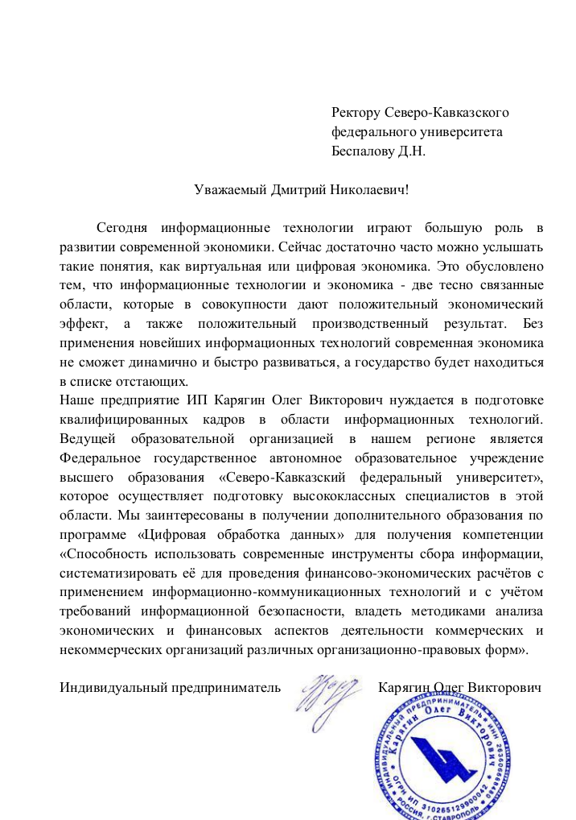

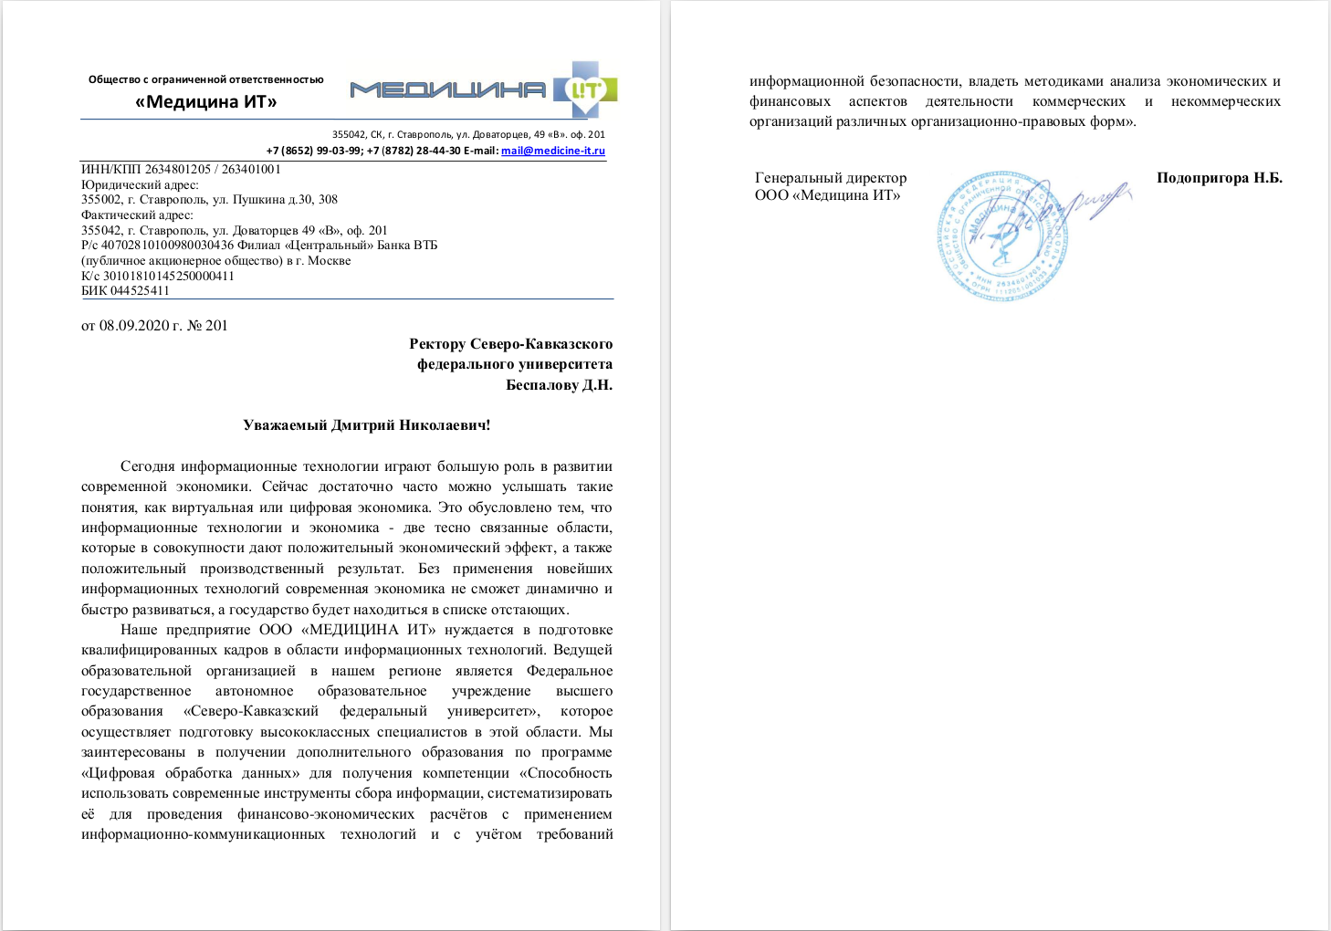

**VI.Указание на возможные сценарии профессиональной траектории граждан** по итогам освоения образовательной программы (в соответствии с приложением): Развитие компетенций в текущей сфере занятости.

**VII.Дополнительная информация:** дополнительной информации нет.

**VIII.Приложенные Скан-копии**

Утвержденной рабочей программа (подпись, печать, в формате pdf)

И.о. проректора по учебной работе Мезенцева О.С.

заместитель проректора

_______________________________

«_______» ________________ 2020 г.

